Результат выполнения внешнего курса на Степике

Внешний курс

Филипьева Ксения Дмитриевна

Содержание

# 1 Цель работы

Целью работы является выполнение контрольных заданий первого модуля курса “Основы кибербезопасности” по теме “Безопасность в сети”.

# 2 Выполнение заданий блока “Основы Кибербезопасности”

## 2.1 Устройство интернета и сетевые протоколы

HTTPS — это протокол прикладного уровня, который требуется в первом вопросе (рис. 1).

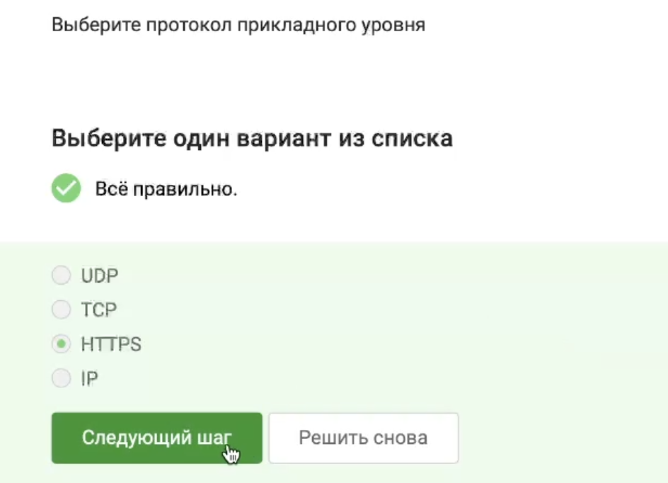

Рис. 1: Вопрос 2.1

Примерами протоколов транспортного уровня являются TCP и другие. TCP дал название модели (рис. 2).

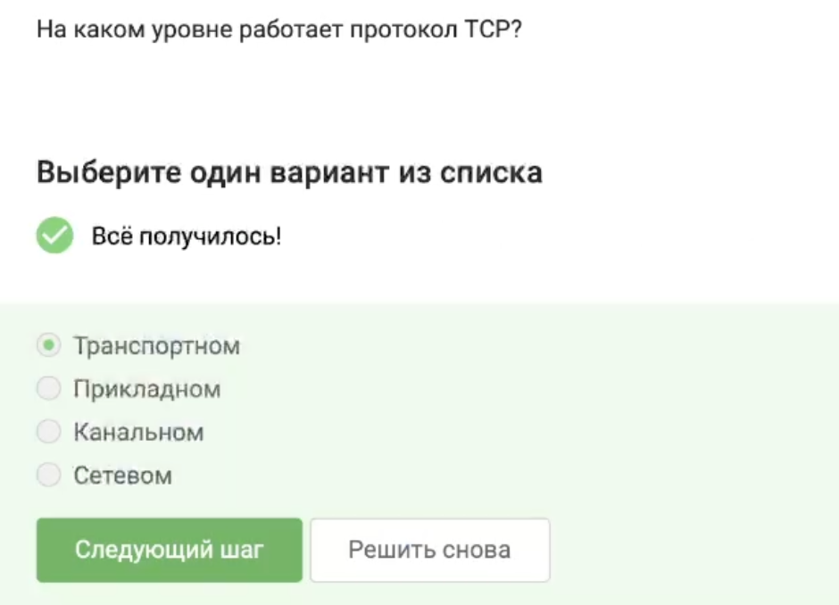

Рис. 2: Вопрос 2.1

IP-адрес должен состоять из 4 или 6 чисел в диапазоне от 0 до 255. Если встречаются числа больше 255 — это ошибка (рис. 3).

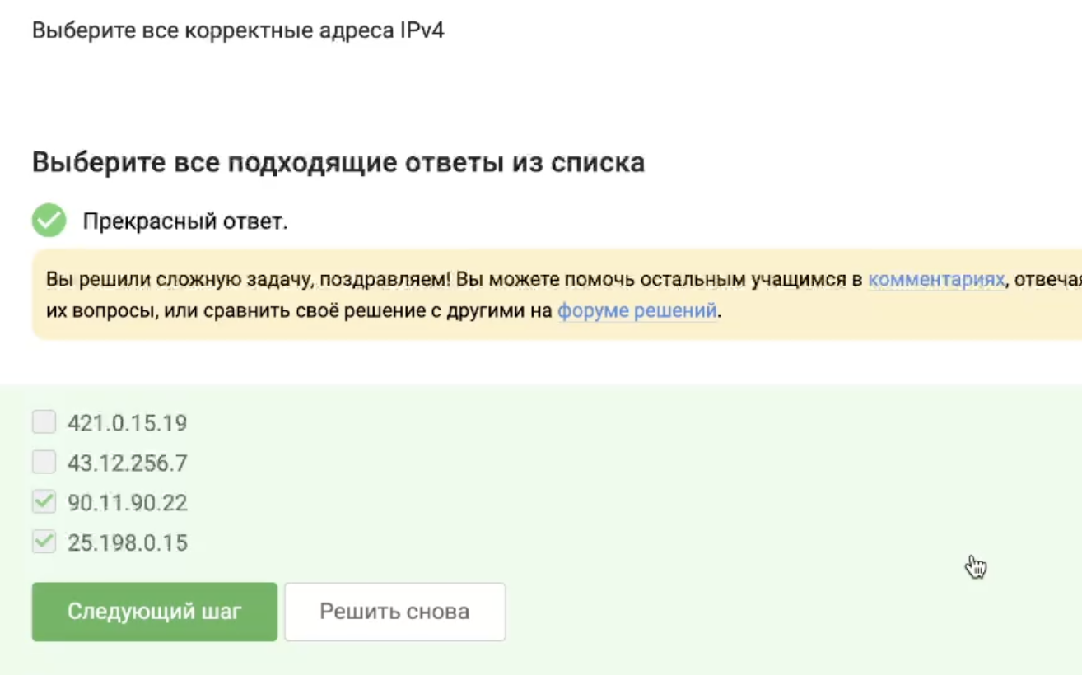

Рис. 3: Вопрос 2.1

DNS-сервер связывает доменное имя с соответствующим IP-адресом, определяя местоположение нужного ресурса (рис. 4).

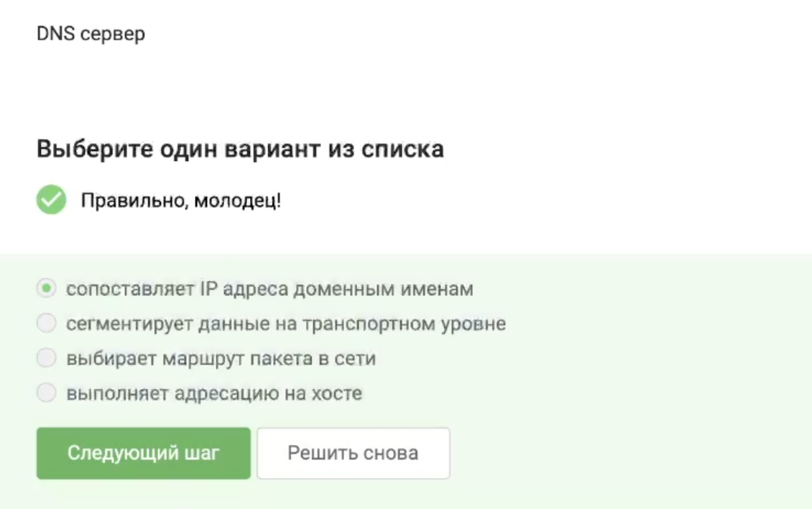

Рис. 4: Вопрос 2.1

Протоколы по уровням TCP/IP:

* Прикладной: HTTP, RTSP, FTP, DNS
* Транспортный: TCP, UDP, SCTP, DCCP
* Сетевой: IP
* Канальный: Ethernet, IEEE 802.11, WLAN, SLIP, Token Ring, ATM, MPLS

(рис. 5)

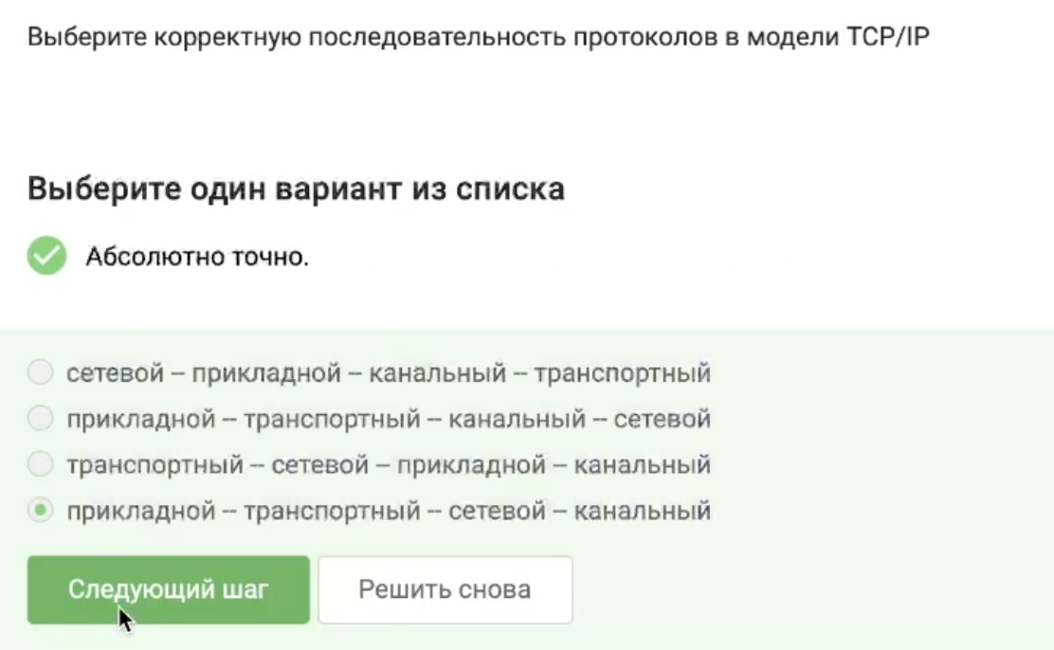

Рис. 5: Вопрос 2.1

HTTP не шифрует данные, в отличие от HTTPS, который применяет шифрование (рис. 6).

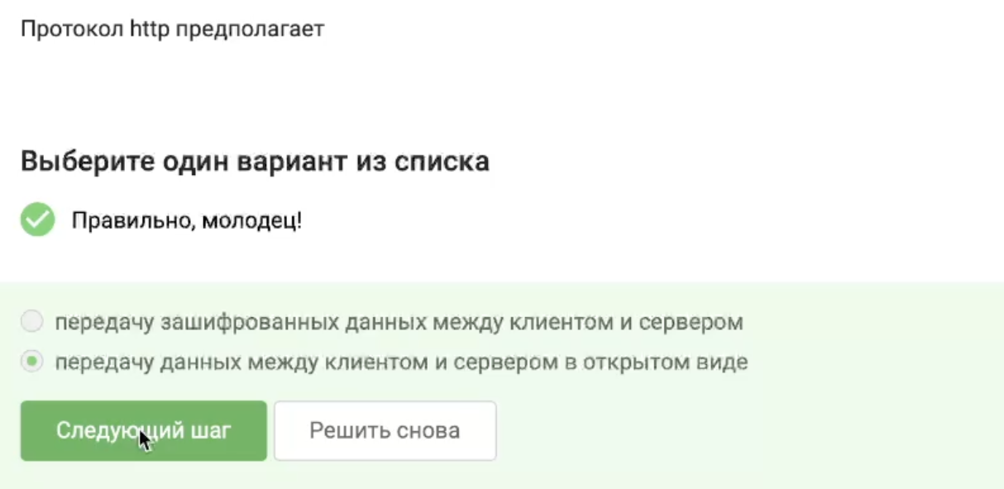

Рис. 6: Вопрос 2.1

TLS настраивается как клиентом, так и сервером для установления соединения (рис. 7).

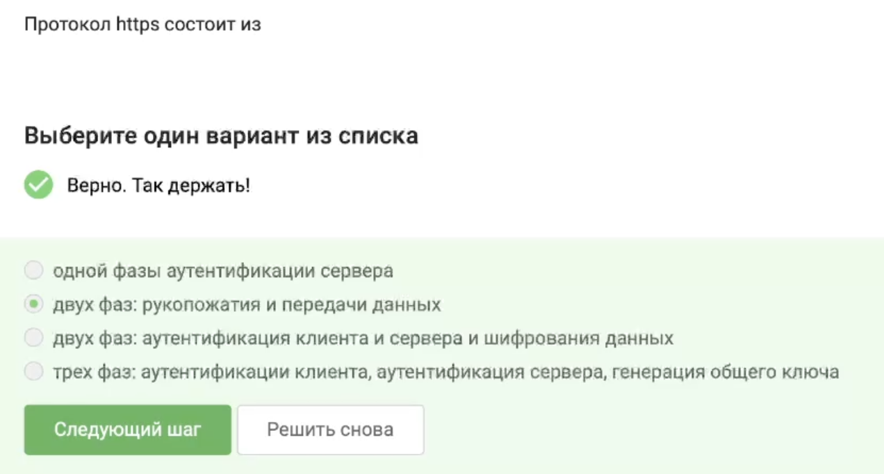

Рис. 7: Вопрос 2.1

Установление соединения по TLS требует согласования между клиентом и сервером (рис. 8).

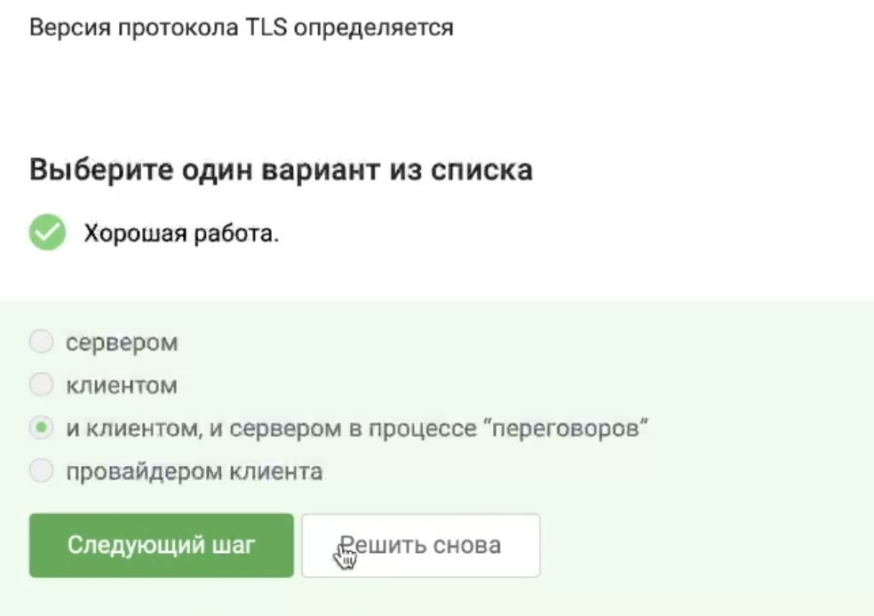

Рис. 8: Вопрос 2.1

Фаза TLS-рукопожатия включает:

* выбор алгоритмов и параметров
* проверку подлинности (обычно сервера)
* создание общего секретного ключа

Вариант с дополнительным шифрованием здесь не нужен (рис. 9).

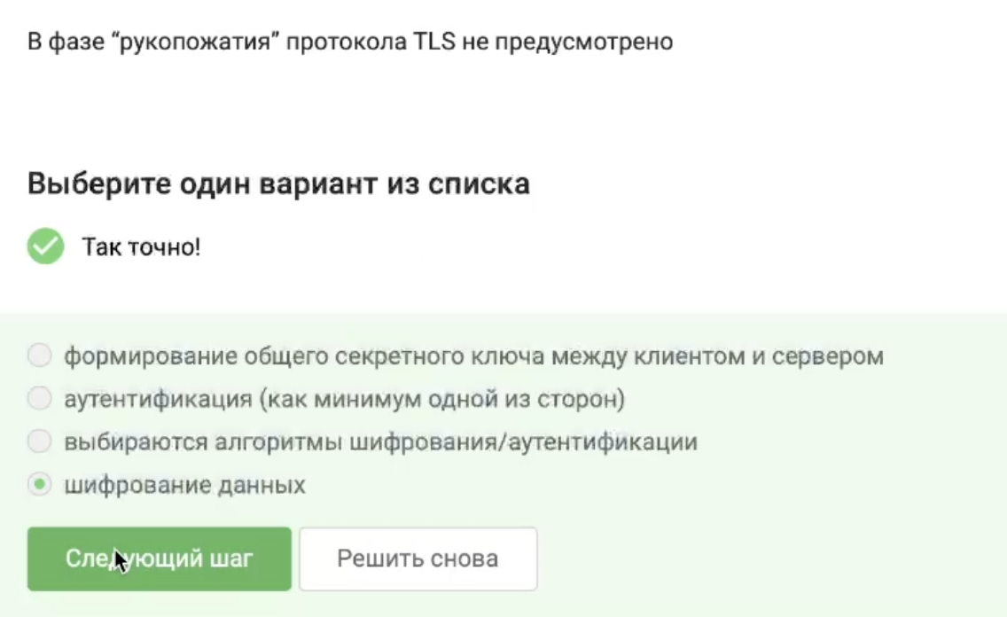

Рис. 9: Вопрос 2.1

## 2.2 Идентификация через куки

Куки-файлы содержат параметры сессии: идентификатор пользователя, сессии, тип браузера и действия пользователя (рис. 10).

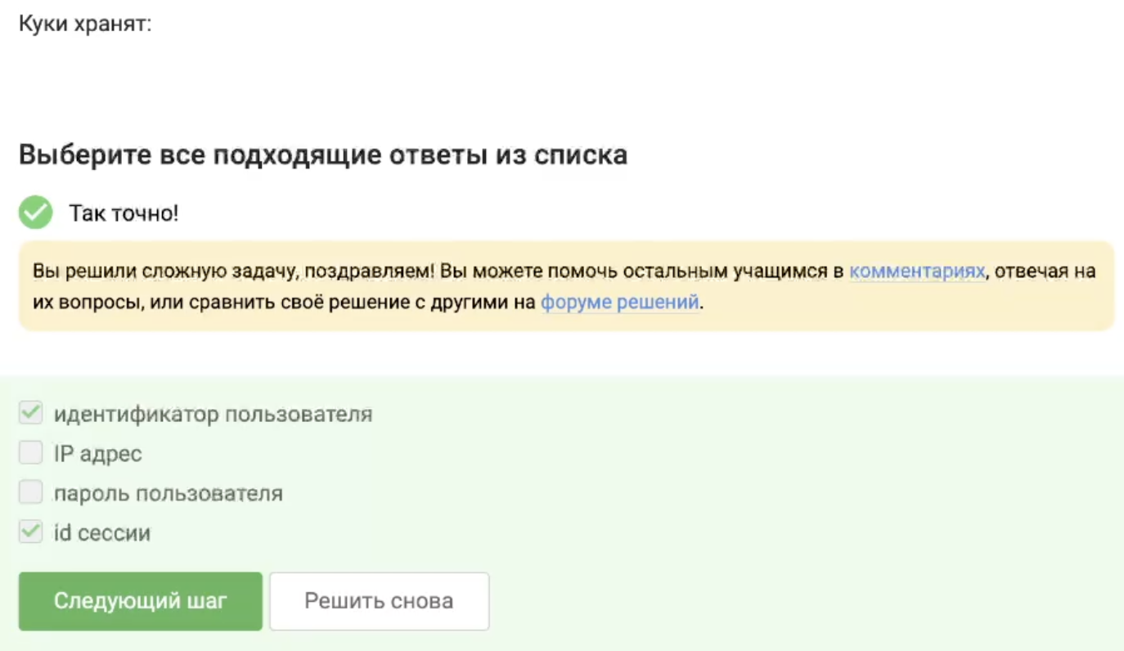

Рис. 10: Вопрос 2.2

Куки не обеспечивают безопасную передачу данных (рис. 11).

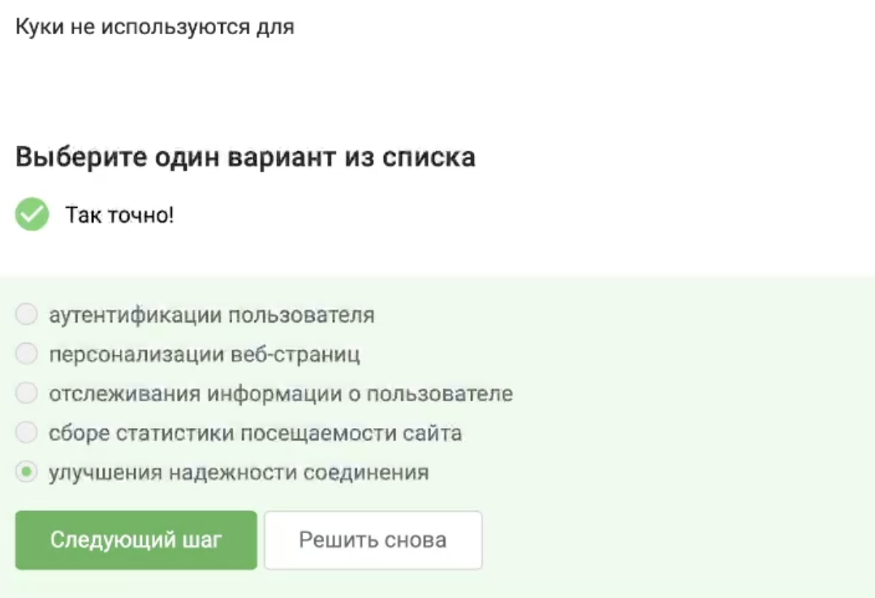

Рис. 11: Вопрос 2.2

Сервер формирует куки и передаёт их клиенту (рис. 12).

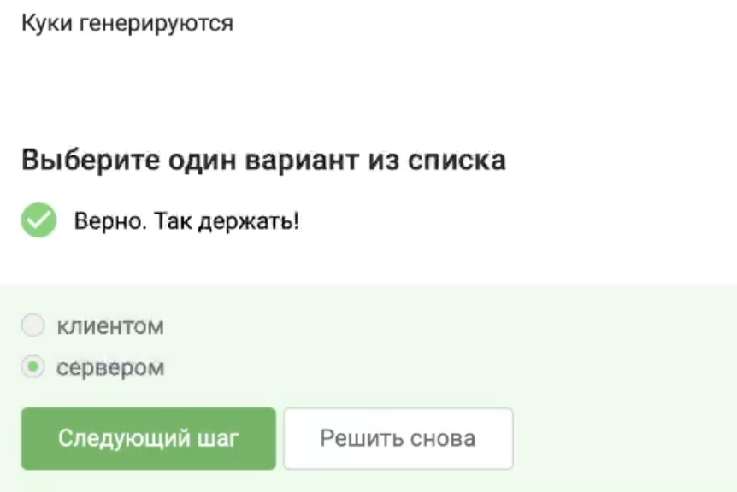

Рис. 12: Вопрос 2.2.

Сессионные куки удаляются при завершении сессии, например, после закрытия браузера (рис. 13).

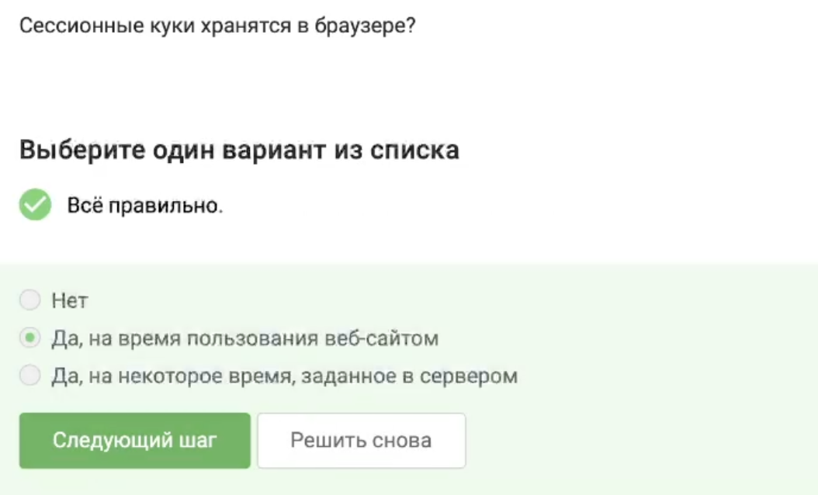

Рис. 13: Вопрос 2.2

## 2.3 Анонимность в сети через TOR

Маршрутизация в Tor включает три узла: охранный, промежуточный и выходной. Это фиксированная структура (рис. 14).

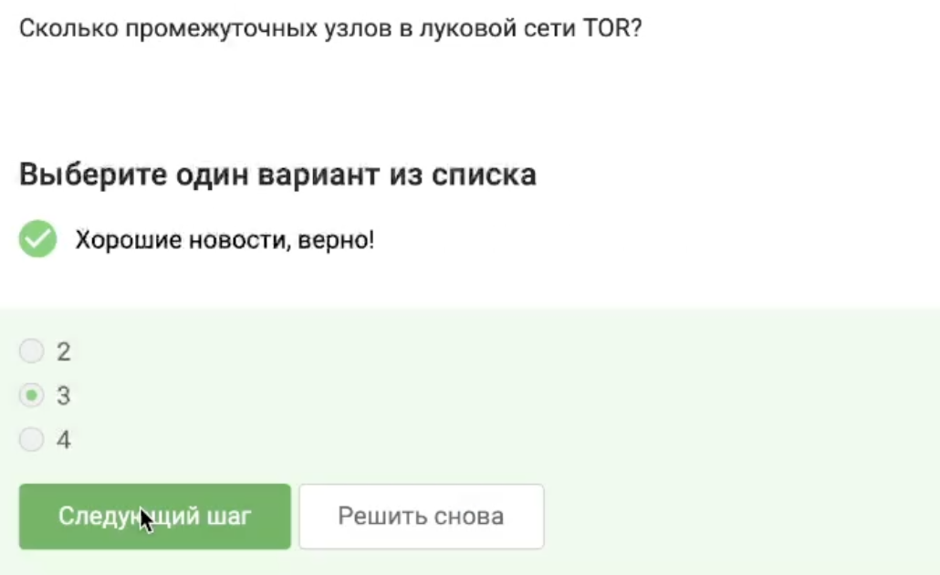

Рис. 14: Вопрос 2.3

IP-адрес пользователя скрыт от охранного и промежуточного узлов (рис. 15).

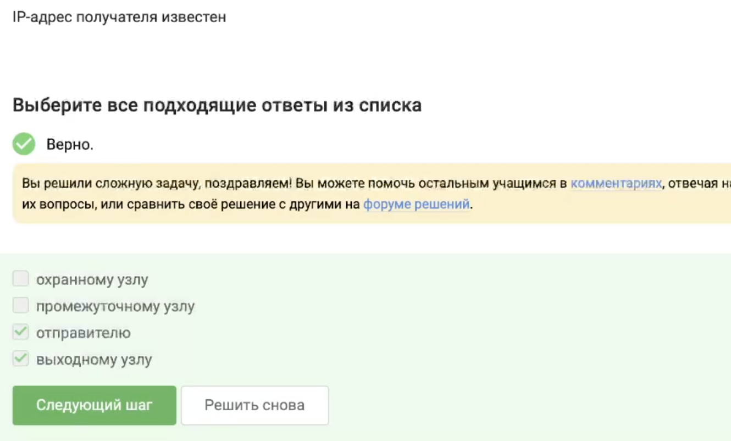

Рис. 15: Вопрос 2.3.

Tor использует все три узла для формирования общего ключа шифрования. Каждый из них вносит вклад в процесс (рис. 16).

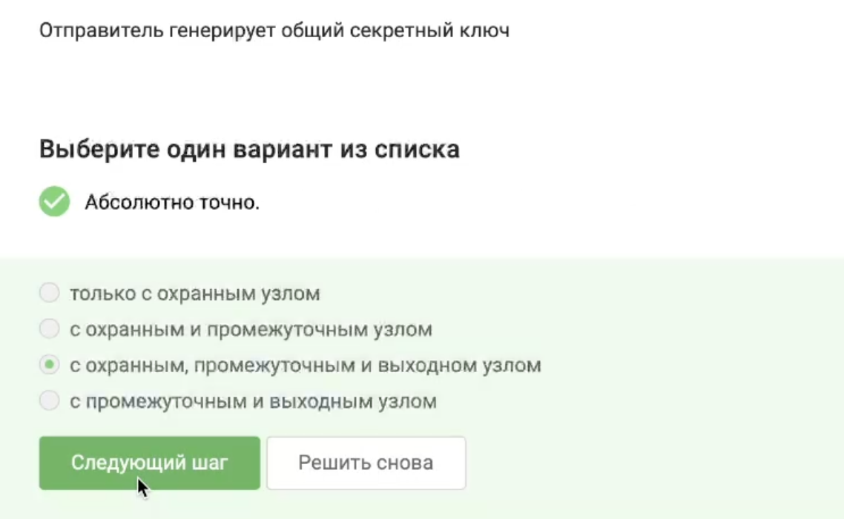

Рис. 16: Вопрос 2.3

Tor не требуется для получения данных, а используется для маскировки личности пользователя (рис. 17).

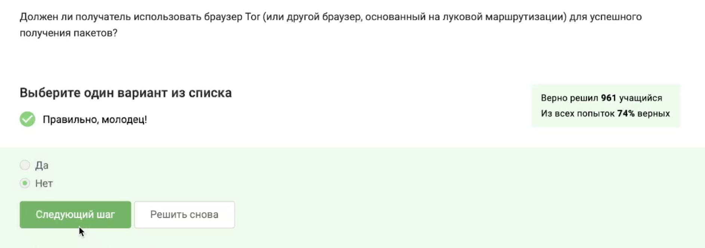

Рис. 17: Вопрос 2.3

## 2.4 Wi-Fi и его защита

Wi-Fi — это технология беспроводной связи, основанная на стандарте IEEE 802.11 (рис. 18).

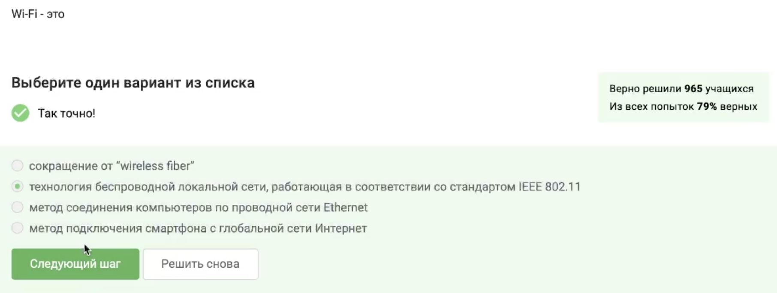

Рис. 18: Вопрос 2.4

Он функционирует на канальном уровне сетевой модели (рис. 19).

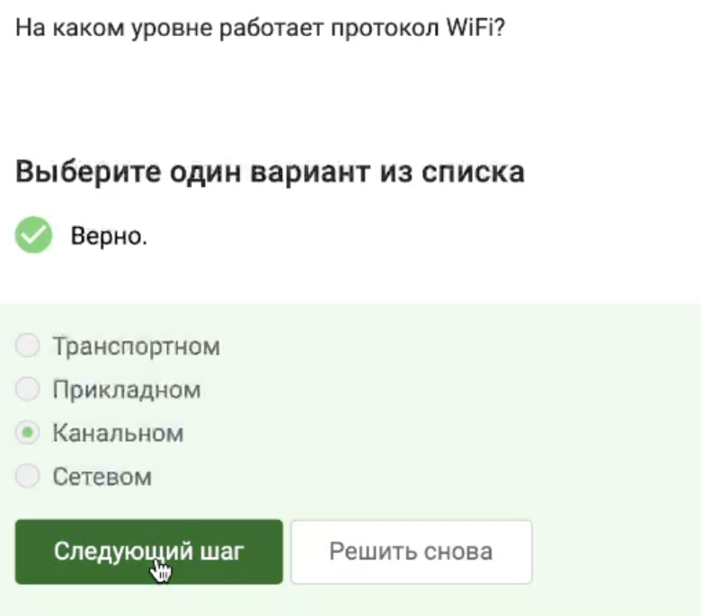

Рис. 19: Вопрос 2.4

WEP является устаревшим и легко взламываемым методом шифрования. Его использование не рекомендуется (рис. 20).

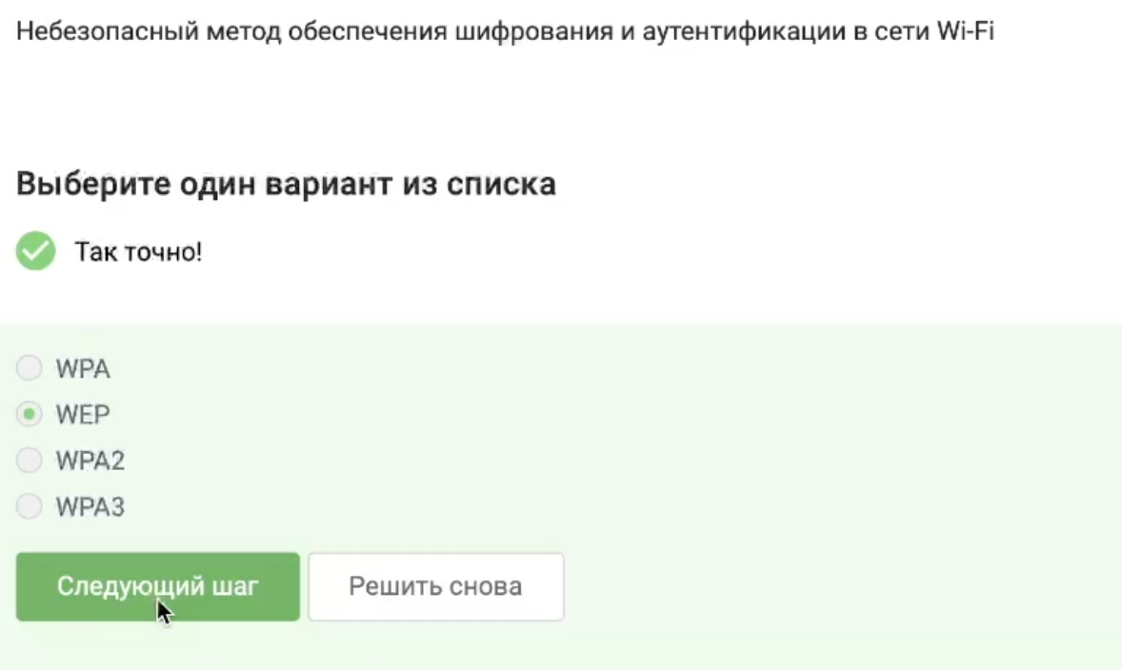

Рис. 20: Вопрос 2.4

Шифрование Wi-Fi защищает соединение между устройством и маршрутизатором (рис. 21).

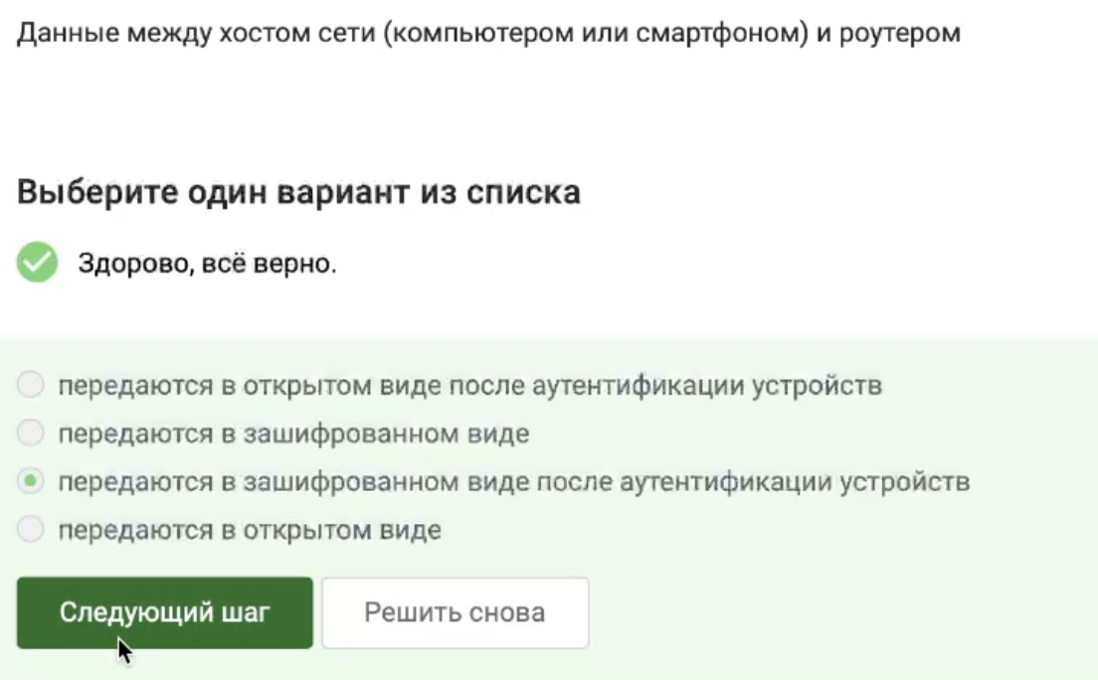

Рис. 21: Вопрос 2.4

WPA2 Personal применяется в домашних условиях, WPA2 Enterprise — в компаниях (рис. 22).

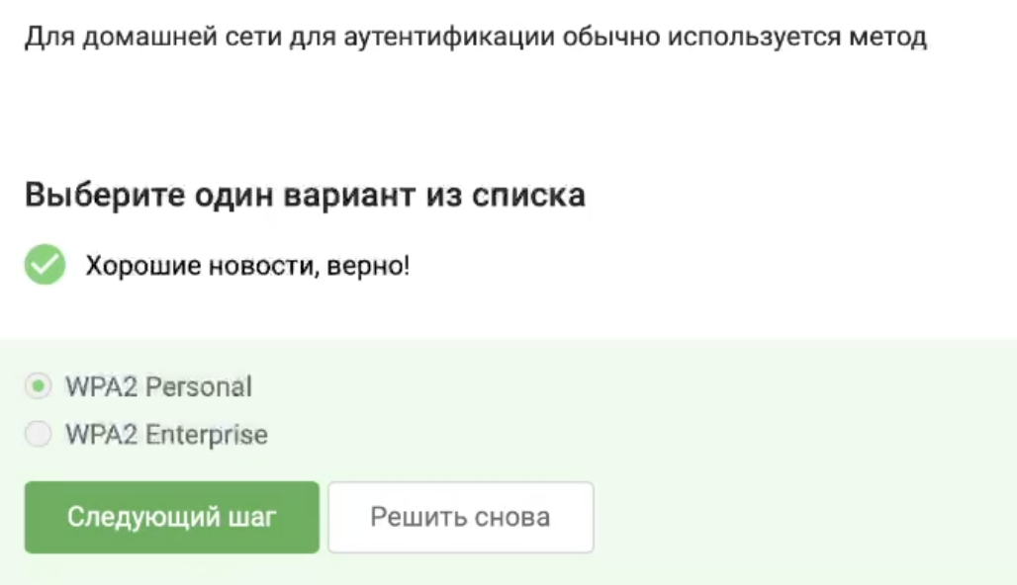

Рис. 22: Вопрос 2.4

## 2.5 Шифрование диска

Рекомендуется защищать как основной раздел, так и загрузочную область диска (рис. 23).

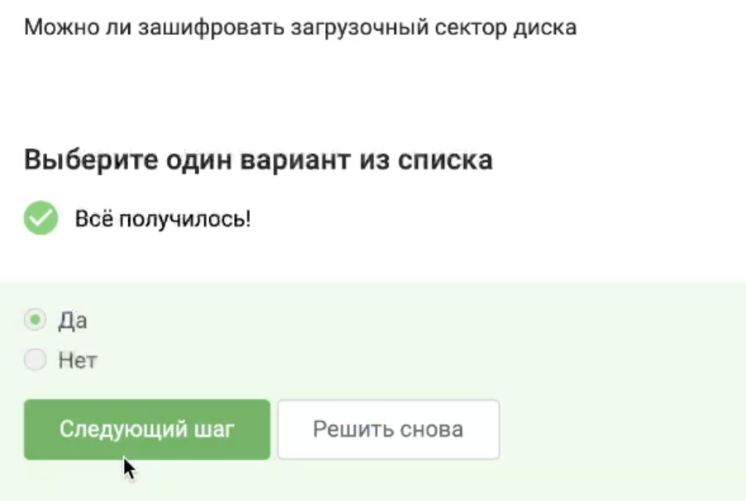

Рис. 23: Вопрос 3.1.

Используется симметричное шифрование (рис. 24).

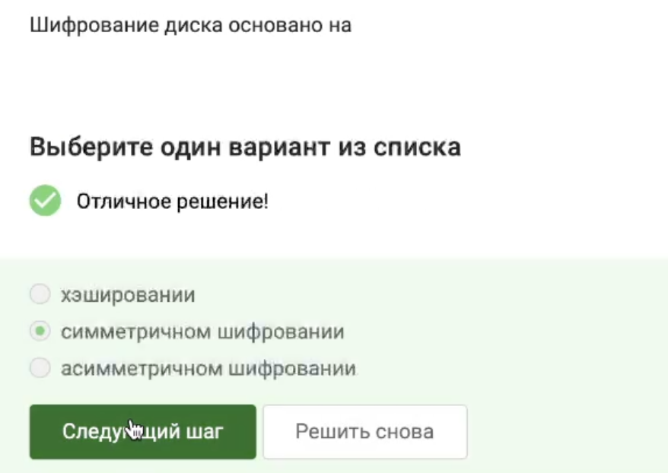

Рис. 24: Вопрос 3.1

ОС включают встроенные средства шифрования, а также доступны альтернативы с открытым кодом: BitLocker, LUKS, FileVault, Veracrypt (рис. 25).

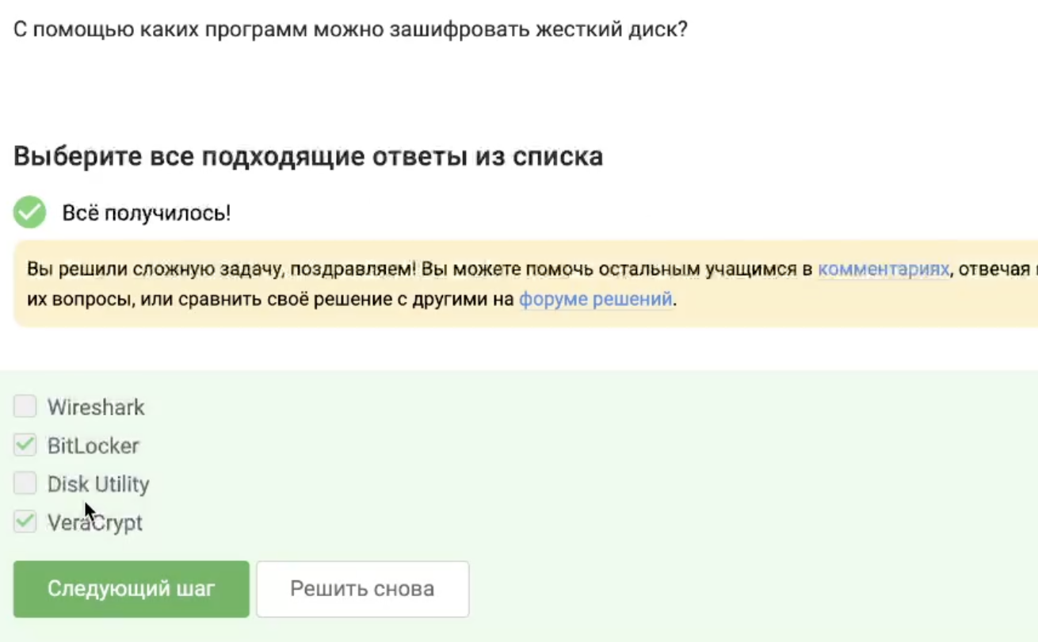

Рис. 25: Вопрос 3.1

## 2.6 Безопасные пароли

Надёжный пароль должен содержать буквы в разном регистре, цифры и спецсимволы (рис. 26).

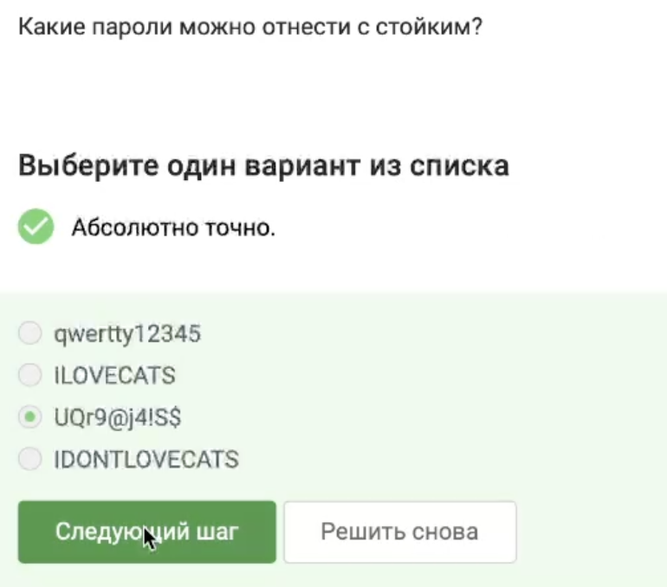

Рис. 26: Вопрос 3.2

Пароли следует хранить в менеджерах, а не в обычных мессенджерах (рис. 27).

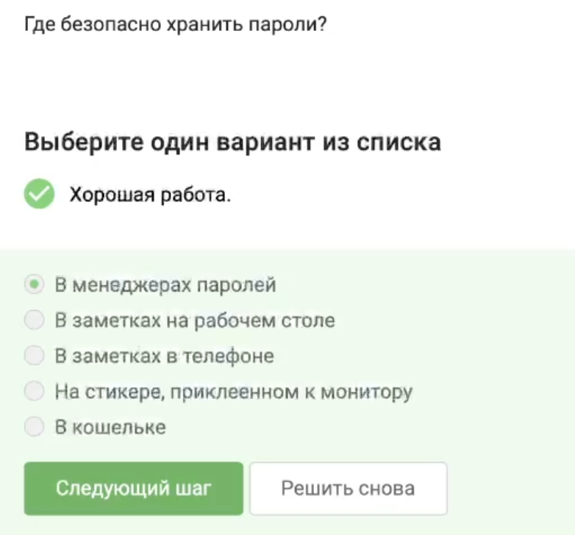

Рис. 27: Вопрос 3.2

CAPTCHA помогает отличить человека от робота (рис. 28).

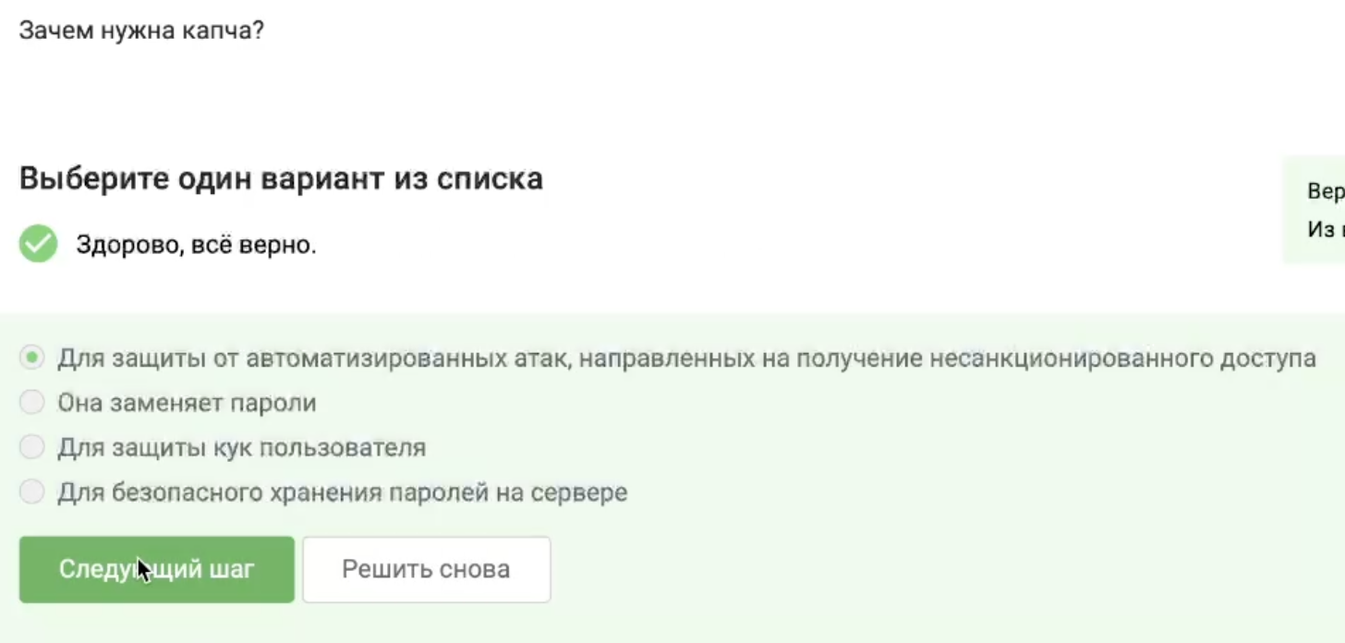

Рис. 28: Вопрос 3.2

Пароли хранятся в виде хэш-сумм, а не открытым текстом (рис. 29).

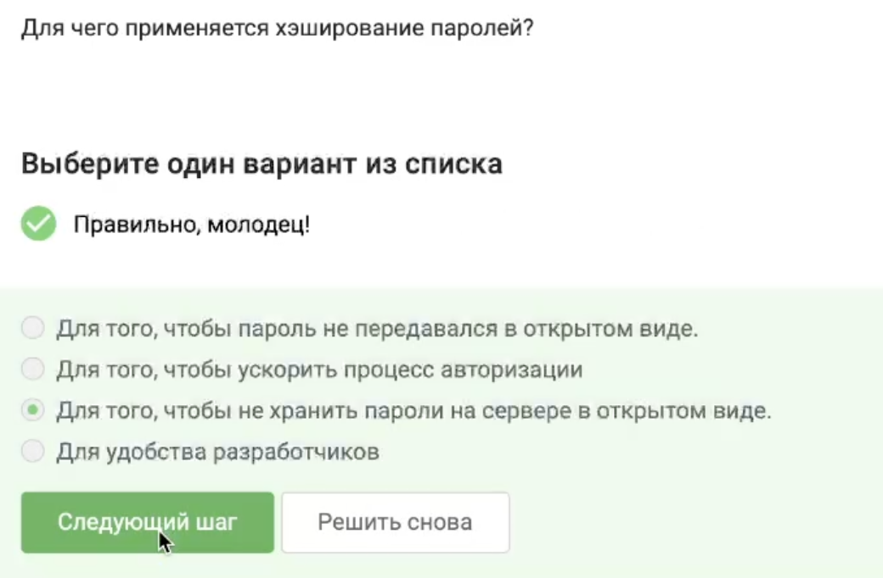

Рис. 29: Вопрос 3.2

Соль используется для усиления защиты пароля на сервере (рис. 30).

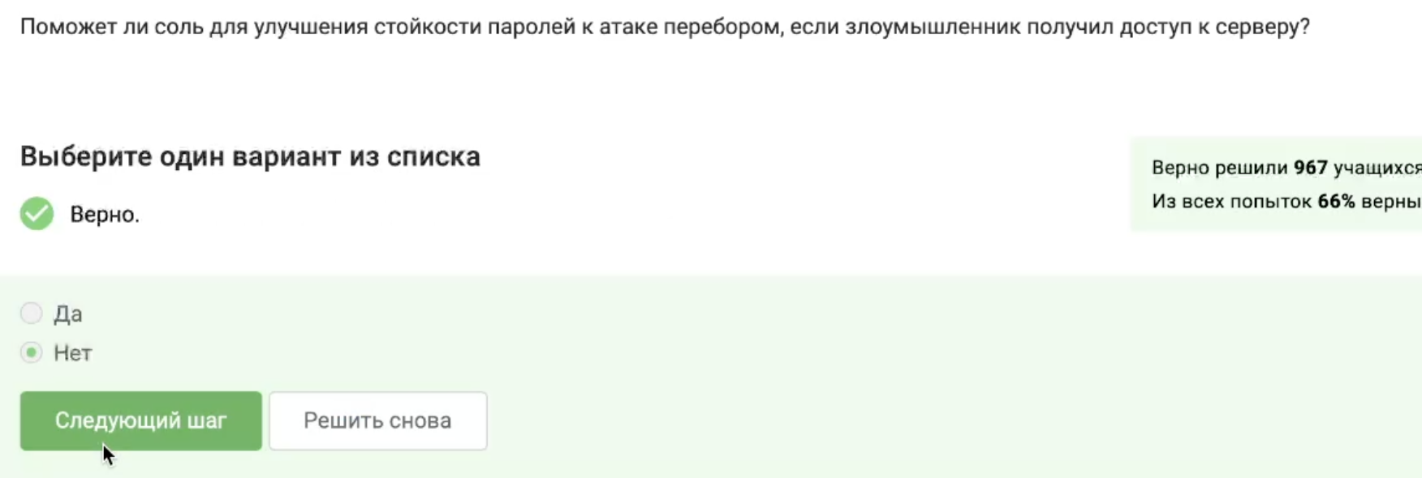

Рис. 30: Вопрос 3.2

Рекомендуется использовать сложные и длинные пароли, регулярно их менять и хранить в безопасном месте (рис. 31).

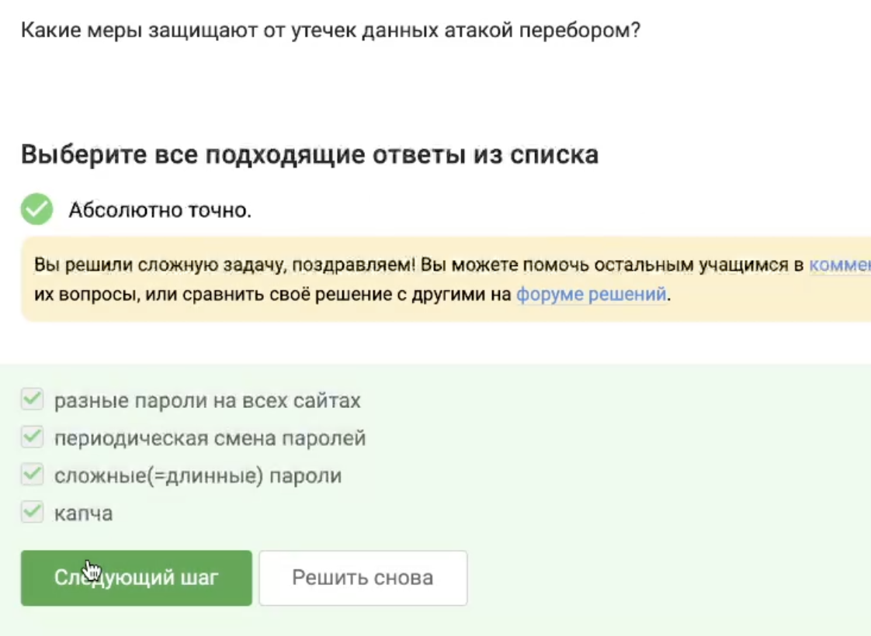

Рис. 31: Вопрос 3.2

## 2.7 Фишинг

Фишинговые сайты маскируются под настоящие, но с изменённым адресом (рис. 32).

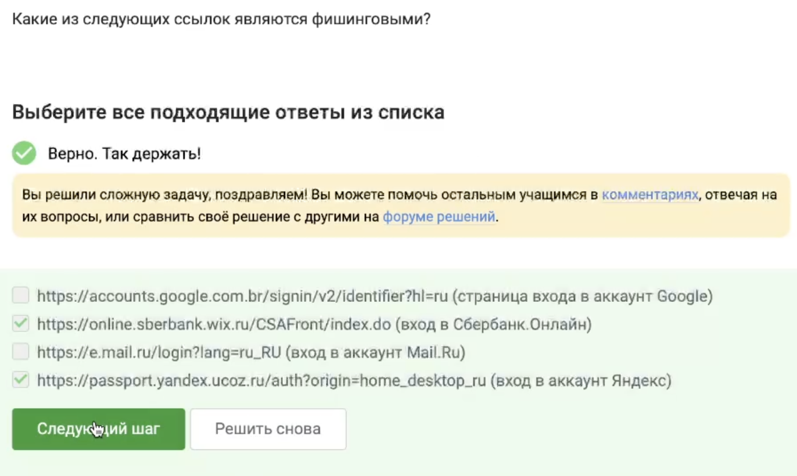

Рис. 32: Вопрос 3.3

Фишинг может поступить и с адреса знакомого пользователя (рис. 33).

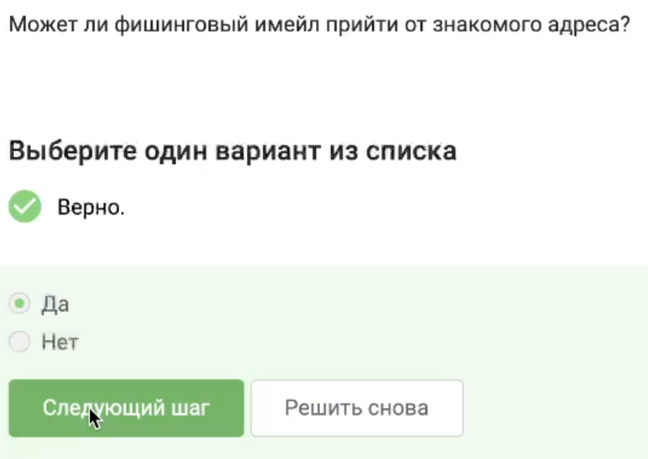

Рис. 33: Вопрос 3.3

## 2.8 Вредоносные программы

Спуфинг — подделка адреса отправителя email (рис. 34).

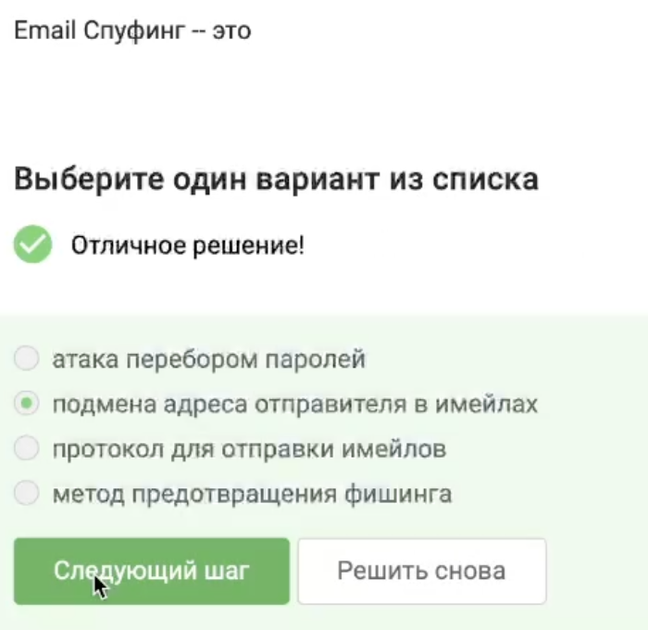

Рис. 34: Вопрос 3.4

Трояны маскируются под обычное ПО, заражая систему при запуске (рис. 35).

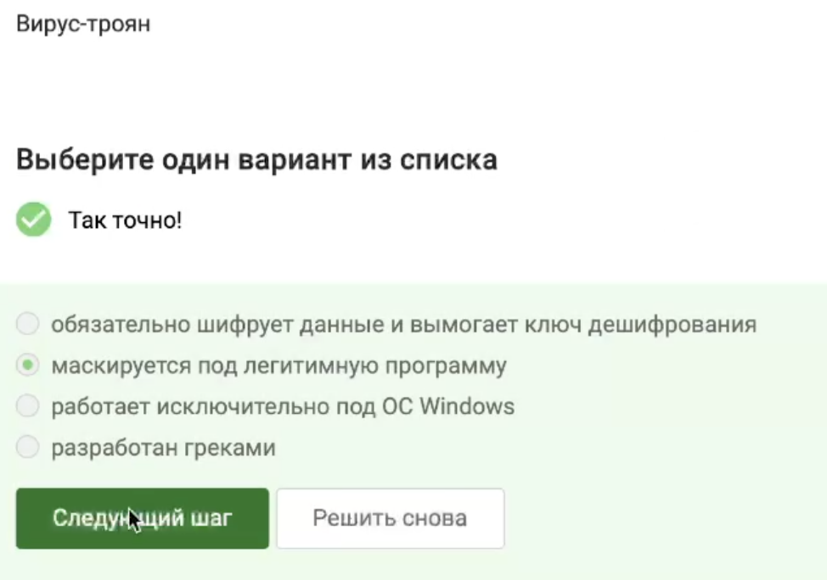

Рис. 35: Вопрос 3.4

## 2.9 Шифрование в мессенджерах

При отправке первого сообщения создаётся ключ шифрования (рис. 36).

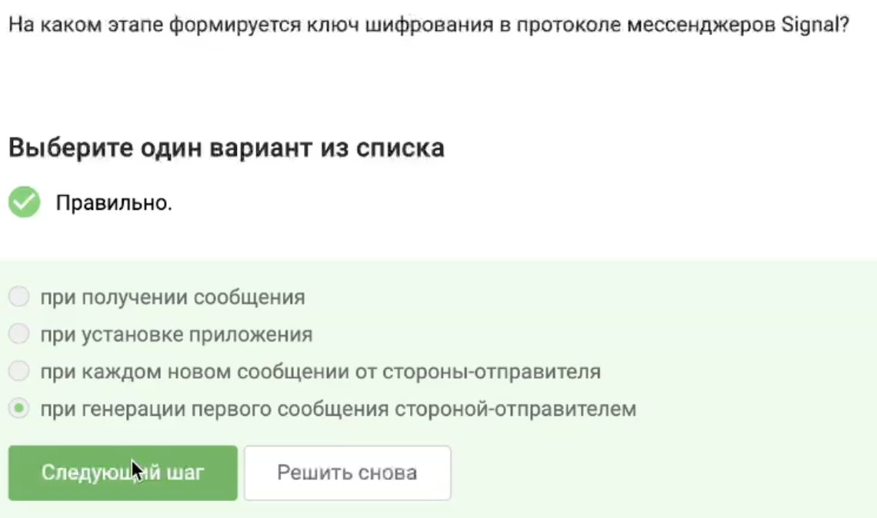

Рис. 36: Вопрос 3.5

Сквозное шифрование скрывает содержимое переписки от сервера: только получатель может расшифровать сообщение (рис. 37).

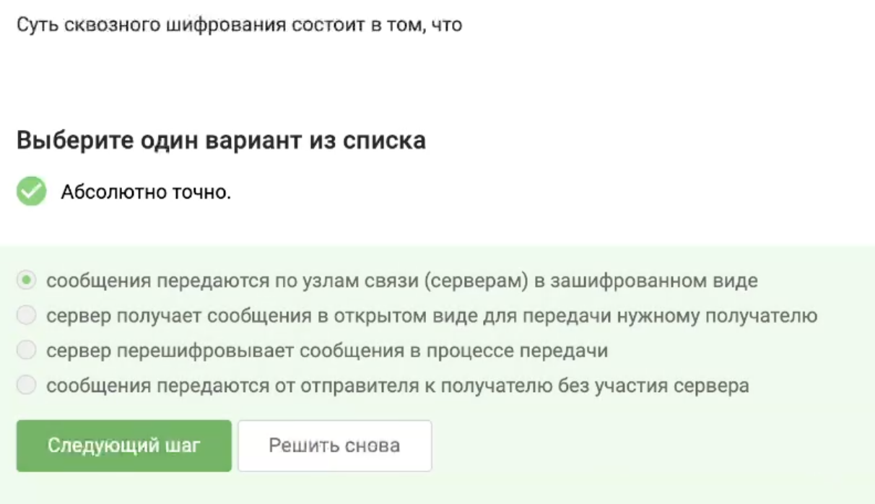

Рис. 37: Вопрос 3.5

## 2.10 Основы криптографии

Асимметричное шифрование использует пару ключей — публичный и приватный (рис. 38).

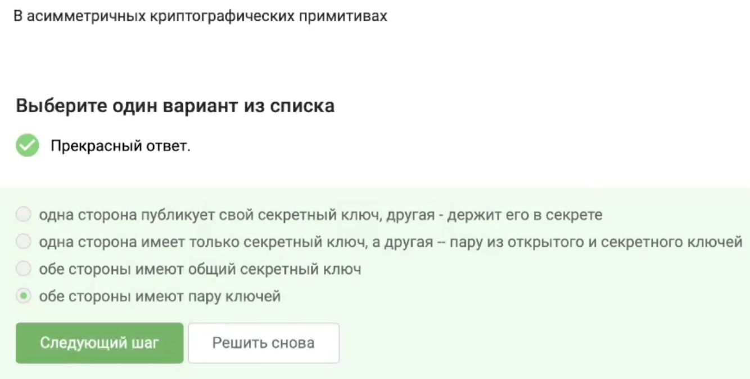

Рис. 38: Вопрос 4.1

Хэш-функции преобразуют данные в строку фиксированной длины и защищены от коллизий (рис. 39).

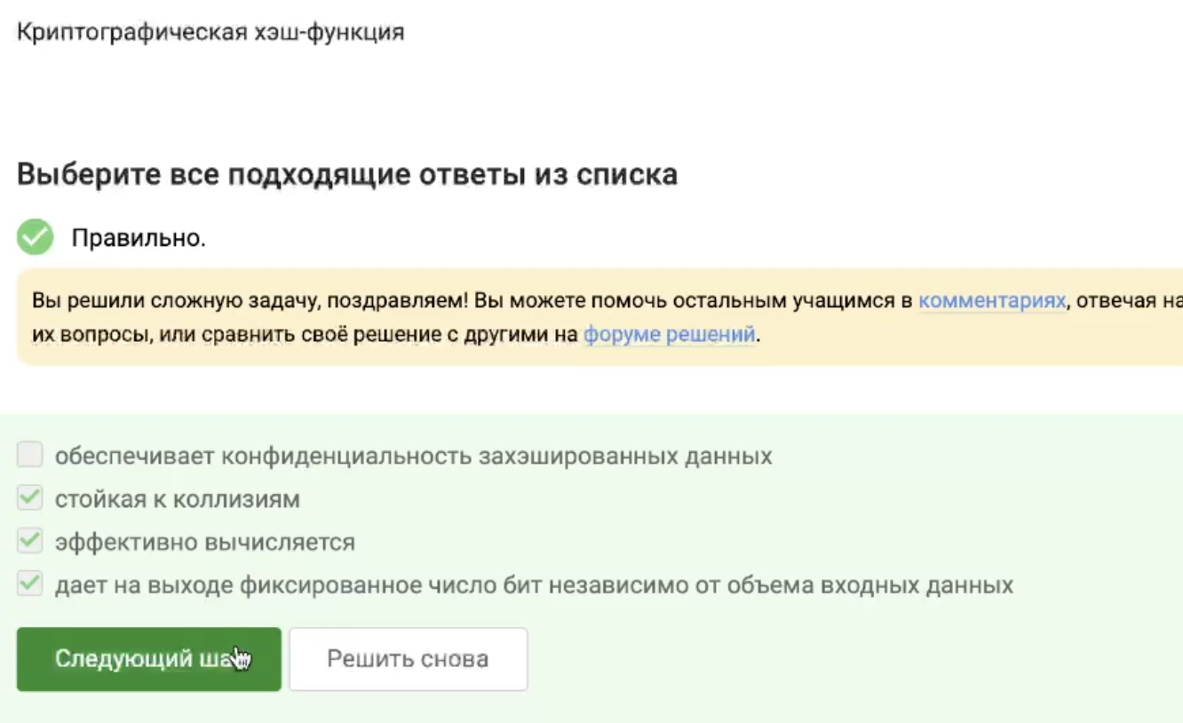

Рис. 39: Вопрос 4.1

Представлены алгоритмы цифровых подписей (рис. 40).

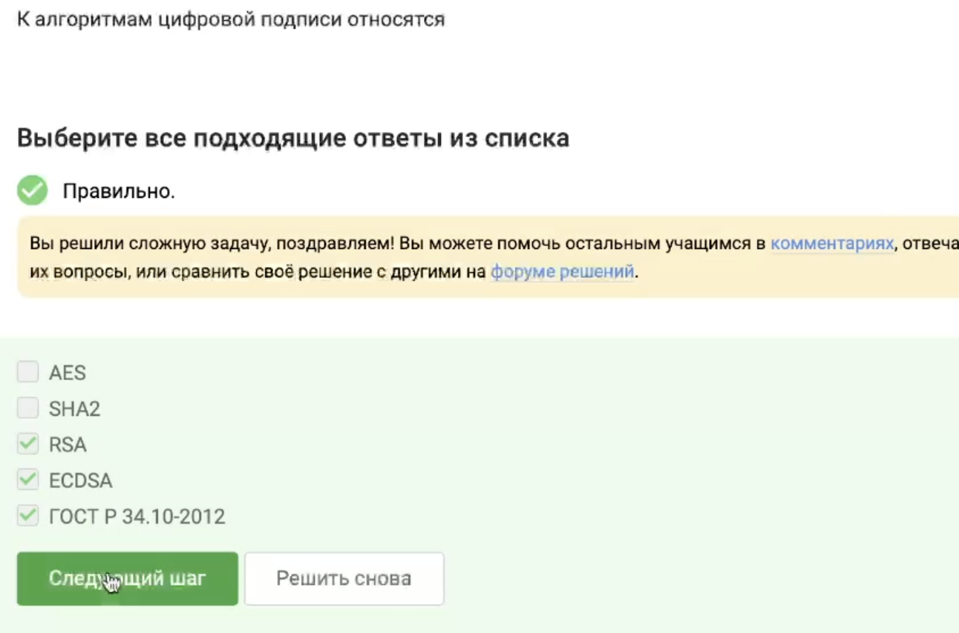

Рис. 40: Вопрос 4.1

MAC использует общий ключ для обеспечения целостности и аутентичности (рис. 41).

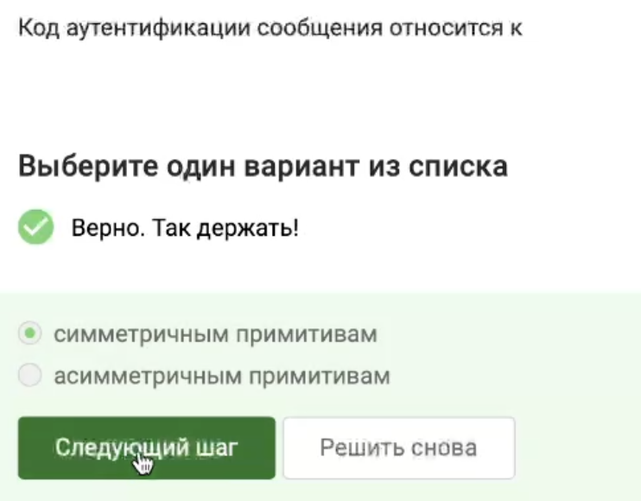

Рис. 41: Вопрос 4.1

Ответ основан на протоколе Диффи-Хеллмана (рис. 42).

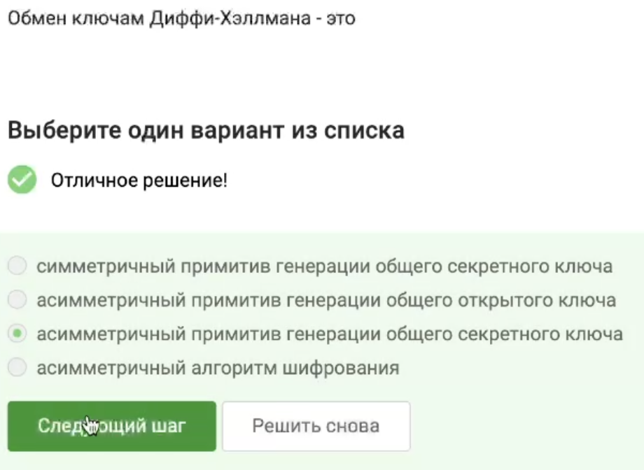

Рис. 42: Вопрос 4.1

## 2.11 Электронная подпись

ЭЦП использует криптографию с открытым ключом (рис. 43).

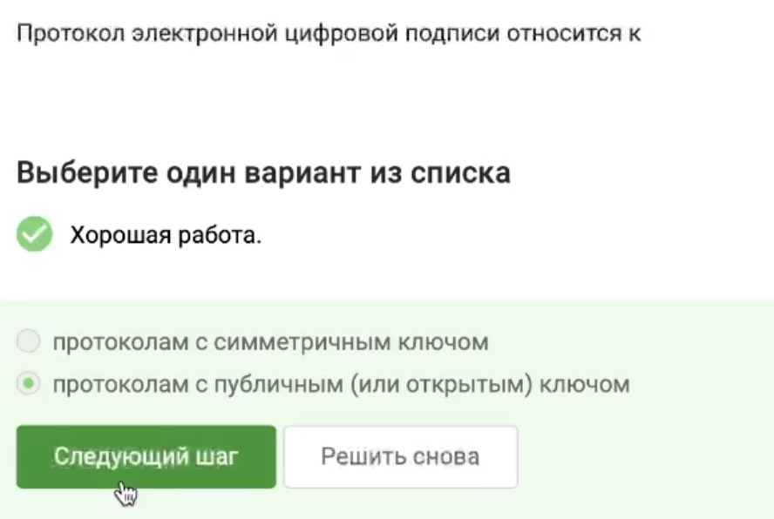

Рис. 43: Вопрос 4.2

Для верификации используются обновление, подпись и открытый ключ (рис. 44).

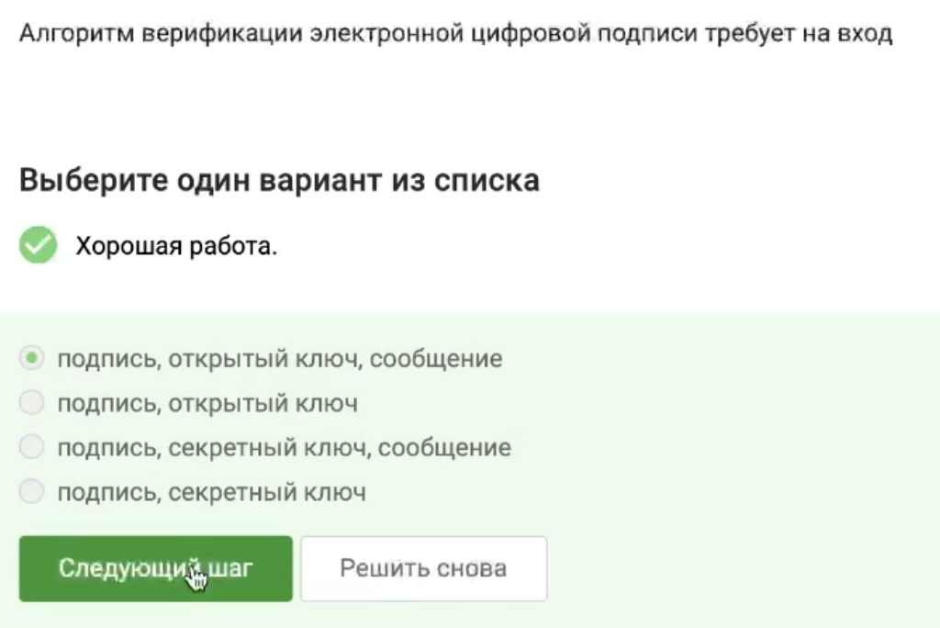

Рис. 44: Вопрос 4.2

Подпись обеспечивает:

1. Целостность
2. Подтверждение личности
3. Неотказуемость

При компрометации ключа подпись становится ненадёжной (рис. 45).

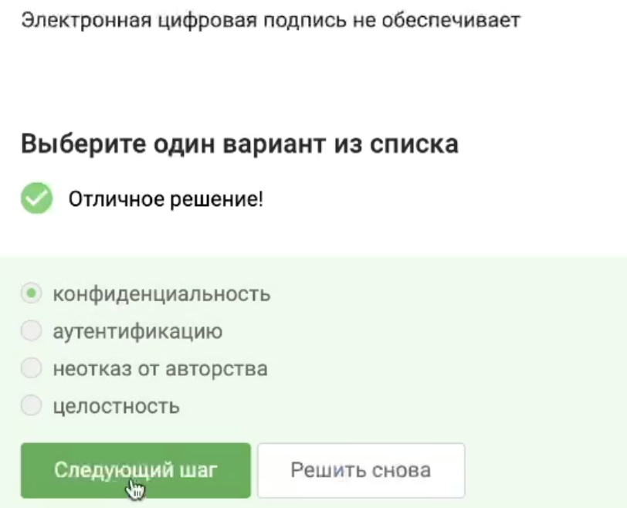

Рис. 45: Вопрос 4.2

УКЭП приравнивается к обычной подписи и выдаётся удостоверяющим центром (рис. 46).

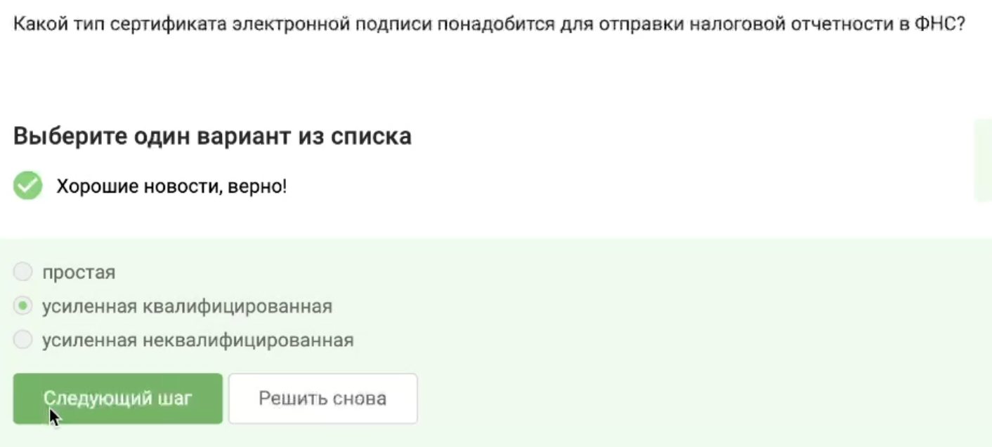

Рис. 46: Вопрос 4.2

Сертификат заверяется подписью удостоверяющего центра (рис. 47).

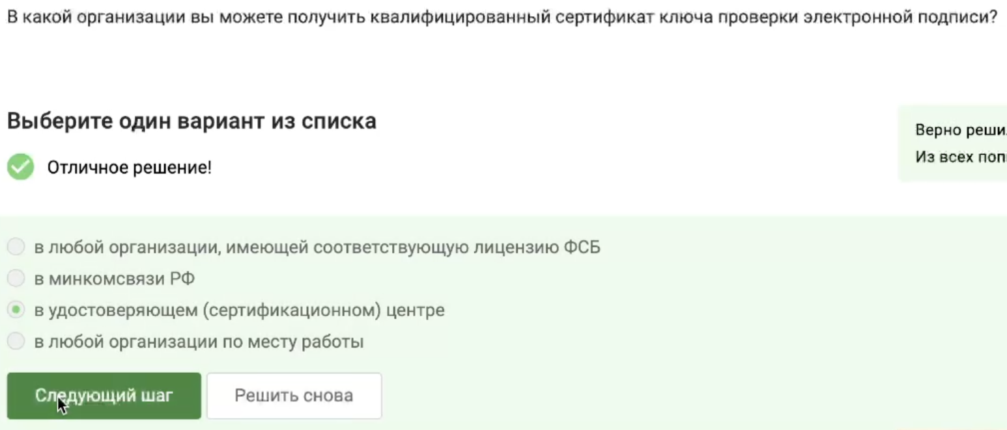

Рис. 47: Вопрос 4.2

## 2.12 Платёжные системы

Среди популярных систем — Visa, MasterCard и МИР (рис. 48).

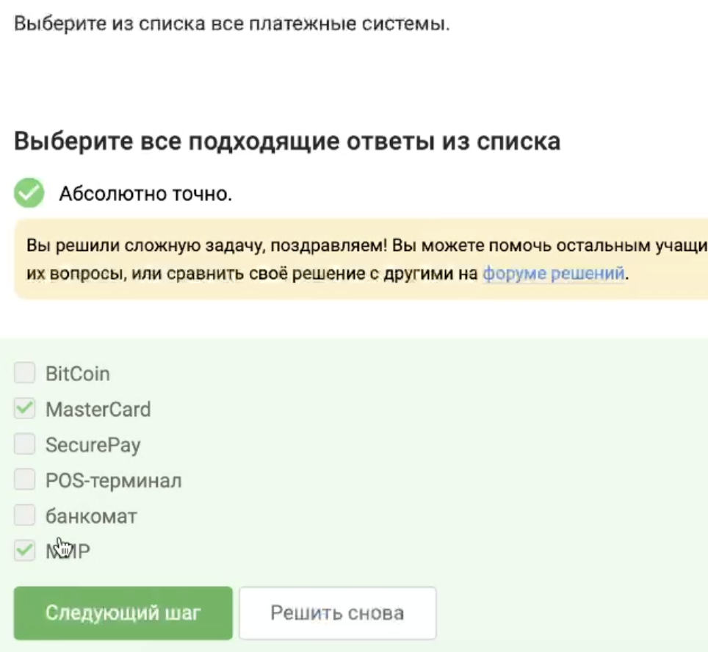

Рис. 48: Вопрос 4.3

Факторы идентификации:

1. Что я знаю — пароль
2. Что я имею — устройство
3. Кто я — биометрия
4. Где я — геолокация (рис. 49)

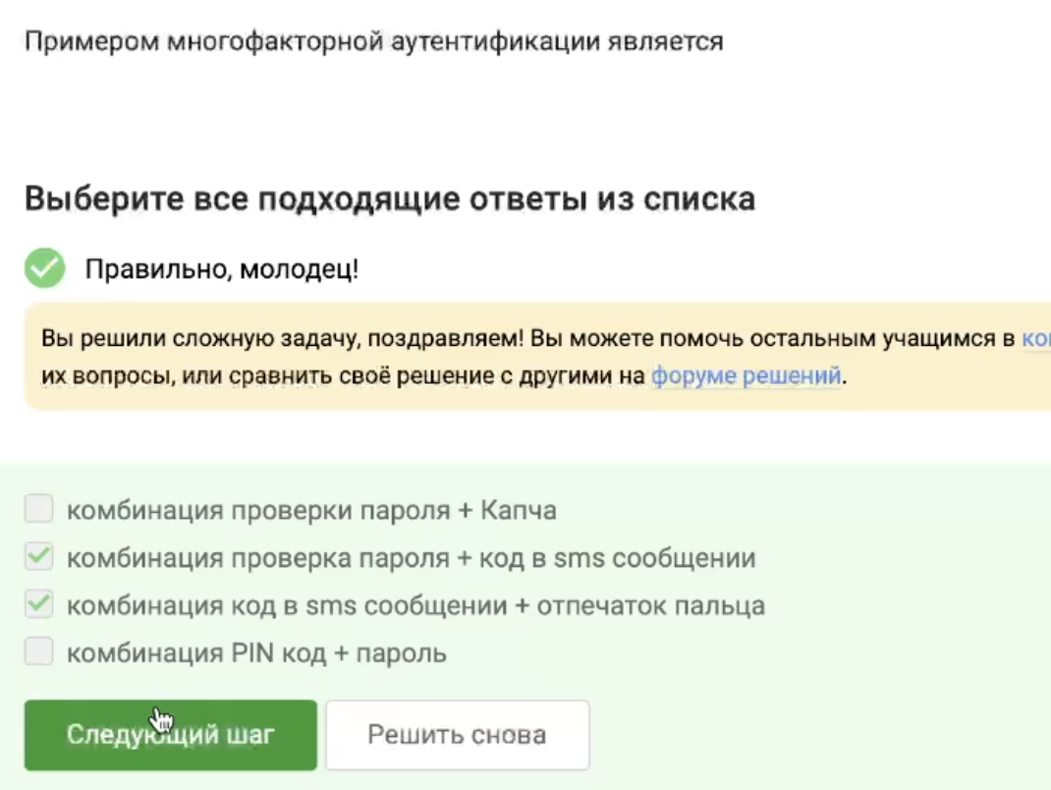

Рис. 49: Вопрос 4.3

Для онлайн-платежей банки применяют многофакторную аутентификацию (рис. 50).

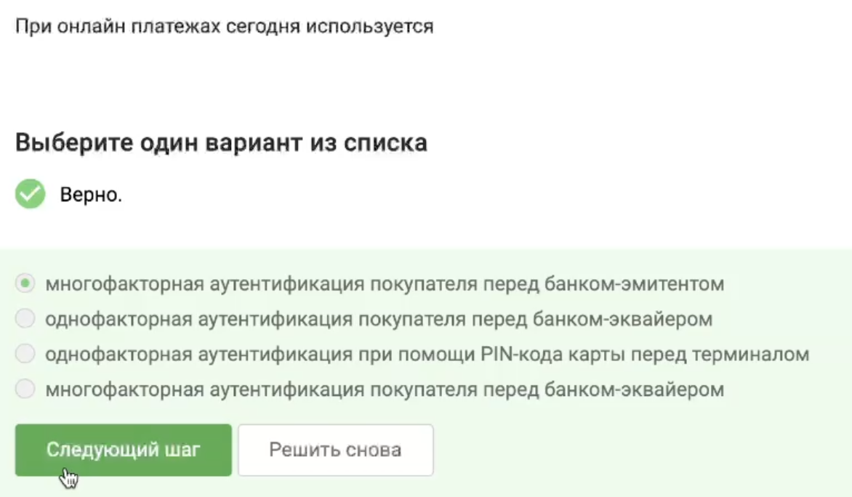

Рис. 50: Вопрос 4.3

## 2.13 Блокчейн

Proof-of-Work — это способ валидации транзакций и создания блоков с помощью вычислений (рис. 51).

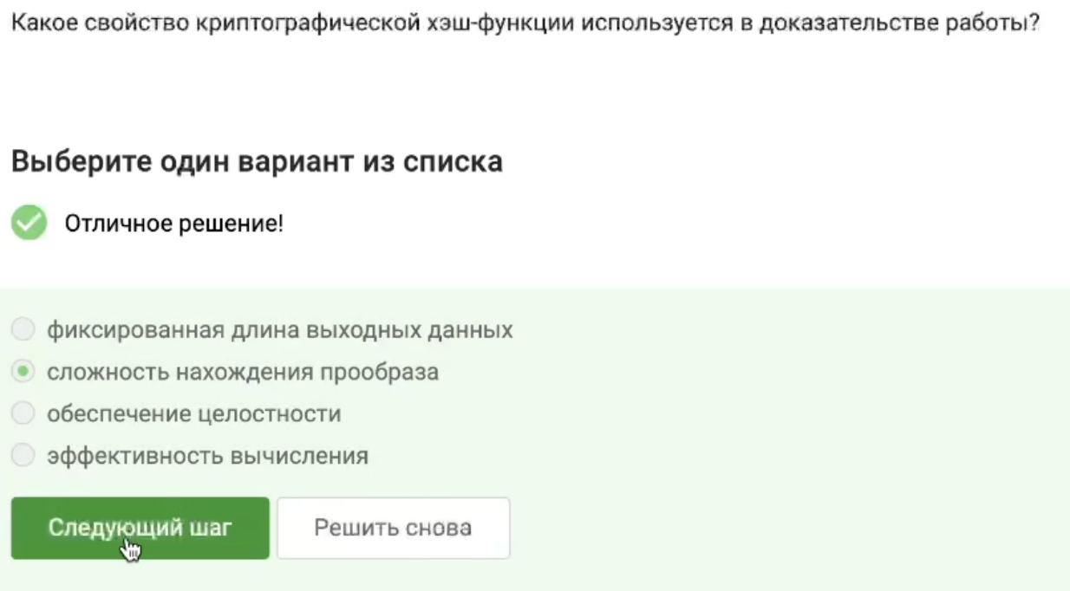

Рис. 51: Вопрос 4.4

Свойства блокчейна:

1. Неизменяемость
2. Согласованность
3. Доступность
4. Открытость (рис. 52)

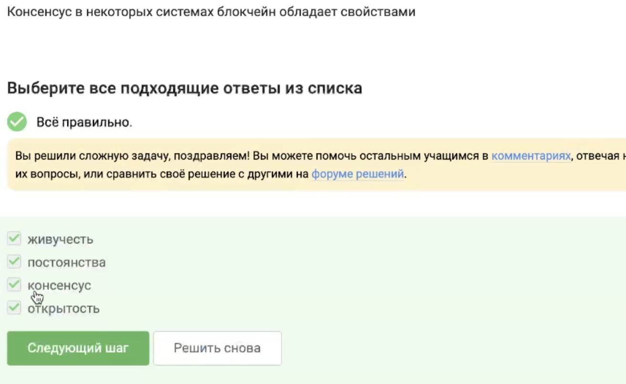

Рис. 52: Вопрос 4.4

Участники используют закрытые ключи для создания цифровых подписей, подтверждающих транзакции. Публичный ключ позволяет проверить подпись (рис. 53).

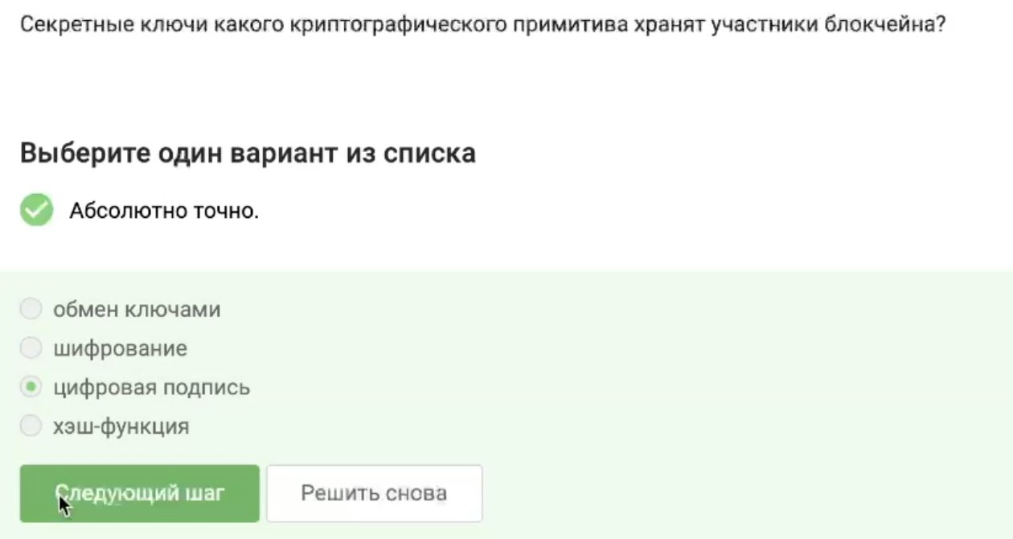

Рис. 53: Вопрос 4.4

# 3 Общий результат

Финальный результат (рис. 54).

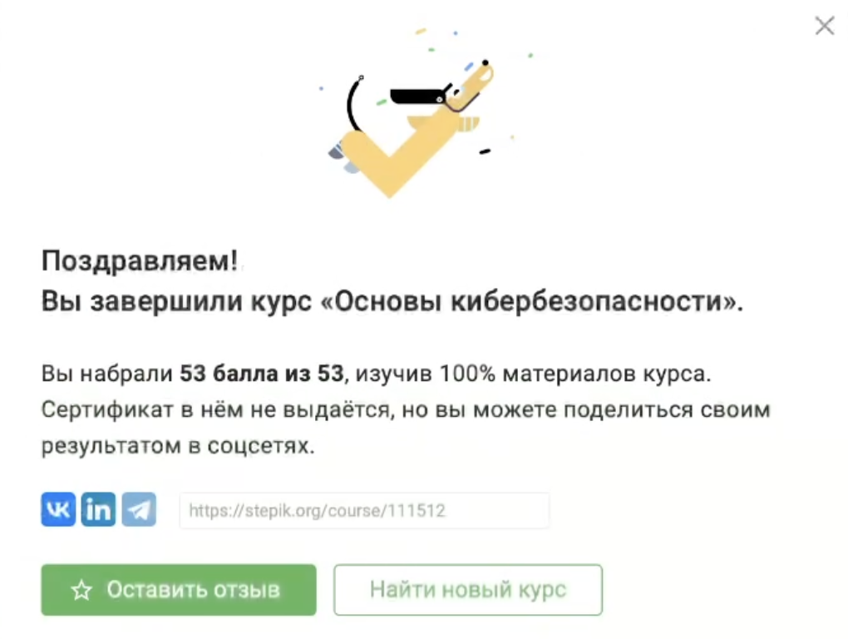

Рис. 54: Финал